13. Программный контроллер

Назначение
Программный контроллер позволяет вместе с другими средствами системы обеспечивать сложные схемы управления доступом, например, для автомобильных проходных или шлюзов. Программный контроллер представляет собой программную реализацию обыкновенного контроллера: он имеет свою базу данных субъектов доступа, как и обычный контроллер, он входит в группы доступа.
Основное отличие от аппаратно реализованных контроллеров в том, что сам он не имеет исполнительных устройств (реле), но через менеджер заданий может управлять любым другим аппаратным контроллером.
Другой важной особенностью программного контроллера является возможность работы с любыми типами идентификаторов - со стандартными картами доступа, с автомобильными номерами, и в дальнейшем - с любыми идентификаторами, поддерживаемыми системой.
Далее в качестве примера мы покажем, как можно управлять, например, входной дверью с настольного считывателя, подключенного к ПК.

Пример программного контроллера
Итак, создадим программный контроллер для управления дверью с настольного считывателя.

Шаг 1. Создание контроллера

В редакторе оборудования на порту PROGRAM создадим программный контроллер:

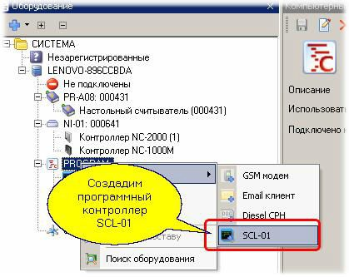

Как и обычный контроллер, программный контроллер может осуществлять идентификацию на вход и на выход. Назначим в качестве источника идентификационных данных на вход настольный считыватель:

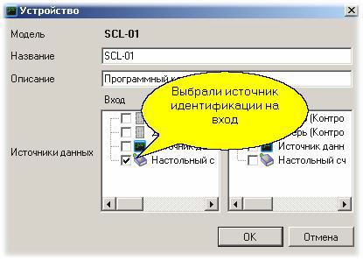

Проверили, что контроллер будет доступен в нашей организации:

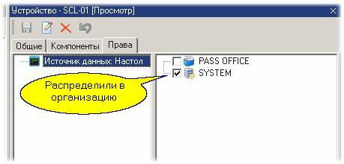

Шаг 2. Присвоение группы доступа
Для дальнейшей работы созданный программный контроллер (источник данных) вводим в группу доступа (либо создаем для него отдельную группу доступа) как показано ниже:

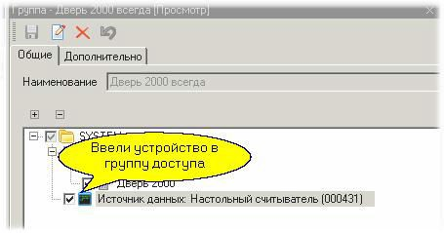

Теперь в базу данных программного контроллера попадут все субъекты, которым приписана группа доступа с программным контроллером.

Шаг 3. Назначение управляемого устройства

После предыдущего шага программный контроллер будет формировать транзакцию входа по карте после поднесения карты к настольному считывателю. Далее на основании этой транзакции мы можем с помощью менеджера заданий сформировать команду управления любому контроллеру. Например, мы хотим управлять дополнительным реле контроллера NC- 2000D. Создадим новое задание, работающее по событию с устройства, и в качестве такого устройства назначим наш источник данных:

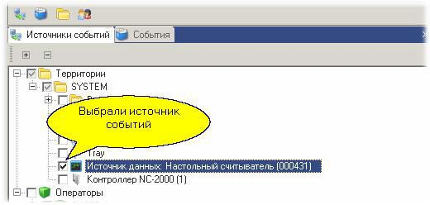

Также отметим, на какие события будет реагировать наша задача:

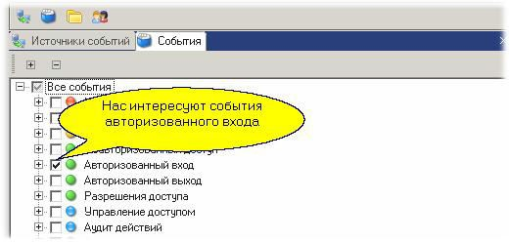

Теперь назначим, какую команду и кому будет посылать наша задача при получении транзакции авторизованного входа:

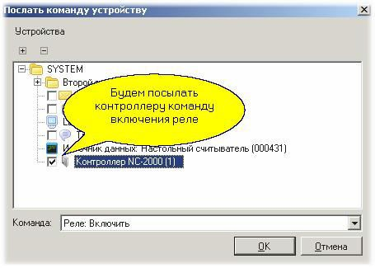

Последнее, что осталось сделать - это в задании добавить еще две задачи: задержку (время работы включенного реле) и команду выключения реле. Полный список действий нашей задачи будет теперь выглядеть так:

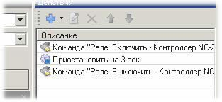

Шаг 4. Проверка работы
Включим монитор событий (если он не был запущен) и поднесем карту с требуемой группой доступа к настольному считывателю. В результате получим последовательность событий, показанную на рисунке ниже:

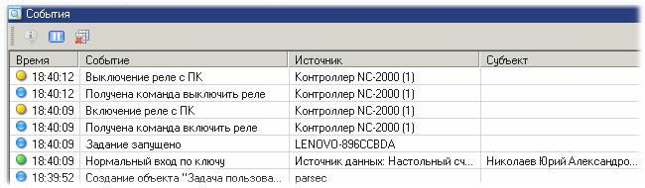

Если к дополнительному реле контроллера NC-2000 подключить исполнительное устройство (например, замок), то мы сможем управлять точкой прохода с настольного считывателя.

Выше мы рассмотрели конкретный пример, который показывает принцип создания заданий автоматизации с использованием программного контроллера. Вы можете реализовывать различные алгоритмы работы, используя различные источники идентификационных данных, различные наборы действий и комбинацию устройств управления.


Важно помнить, что основной смысл программного контроллера - это идентификация субъекта доступа и формирование транзакций доступа или отказа в доступе (например, по временному профилю).

Глава
XIV

